1. **控制器CheckPasswordAction**

该控制器用于前后台管理员修改账号密码。

方法：

index：显示修改密码页面；

check_user：将用户的ID信息传递并显示到check页面；

check：接收并检查用户输入的新旧密码，并且将新密码更新到数据库；

check_boss：管理员修改密码方法，用户后台管理员修改所有用户的密码；

1. **控制器OperationAction**

该洪志奇用户后台管理员进行对用户的增删改查操作。

方法：

create：添加用户方法，接收页面传过来的用户信息，并将信息更新到数据库；

delete：删除用户方法，将数据库用户的状态userStatus设置为0；

update：显示更新用户页面方法，从数据库读取用户信息并将其显示到页面；

save：保存信息方法，用于更新用户信息之后的将用户信息保存到数据库；

search：查询用户信息方法，用于根据特定条件查询相应的用户信息。

1. **数据库说明文档**

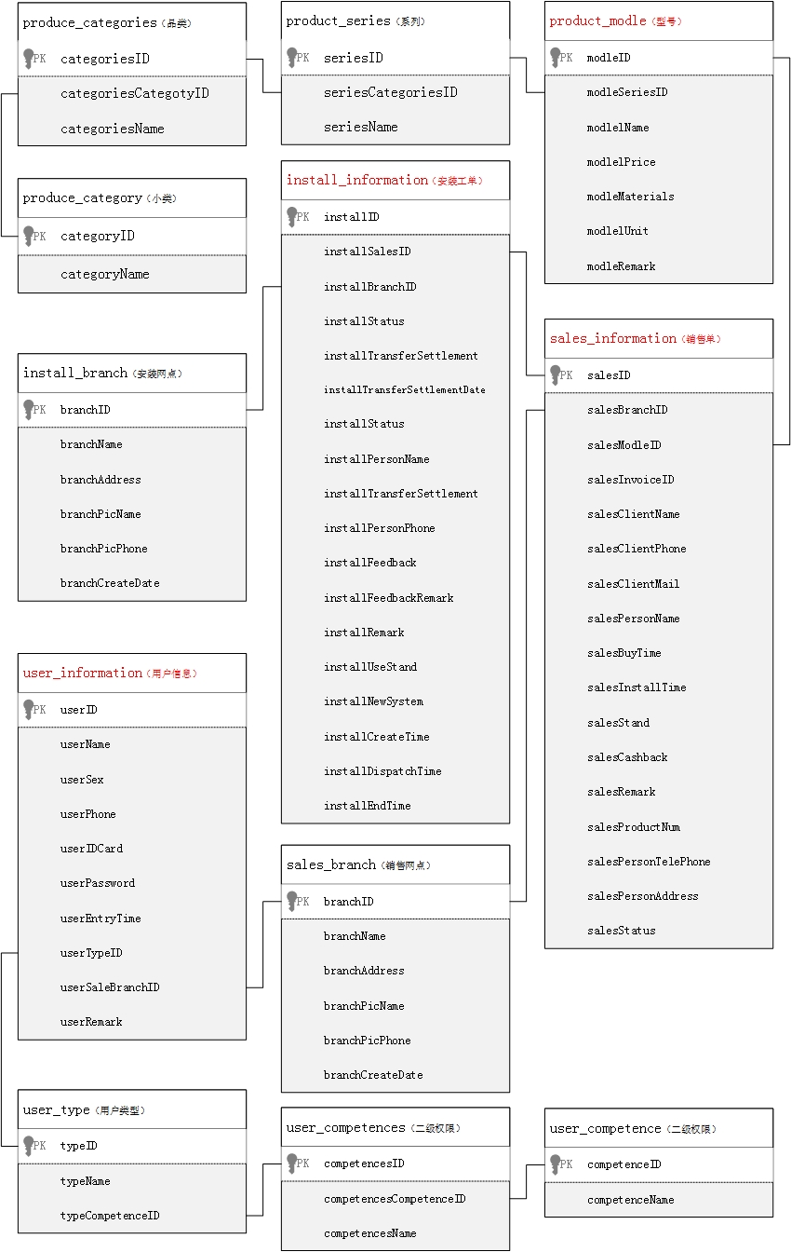

# product_model（型号）

modelID int(16) NOT NULL 型号ID

modelSeriesID int(16) NOT NULL 系列ID

modelName varchar(32) NOT NULL 型号名称

modelPrice float NOT NULL 型号价格

modelMaterials char(16) NULL 型号材料

modelUnit char(4) NULL 型号单位

modelRemark varchar(256) NULL 备注

# product_series（系列）

seriesID int(16) NOT NULL 系列ID

seriesCategoriesID int(16) NOT NULL 小类ID

seriesName varchar(32) NOT NULL 系列名称

# product_categories（小类）

categoriesID int(16) NOT NULL 小类ID

categoriesCategotyID int(16) NOT NULL 品类ID

categoriesName varchar(32) NOT NULL 小类名称

# product_category（品类）

categoryID int(16) NOT NULL 品类ID

categoryName varchar(32) NOT NULL 品类名称

# install_information（安装工单）

installID int(16) NOT NULL 安装工单ID

installSalesID int(16) NOT NULL 销售单ID

installTransferSettlement tinyint(1) NOT NULL

installStatus varchar(32) NOT NULL 安装状态

installPersonName varchar(16) NOT NULL 安装工姓名

installPersonPhone char(16) NOT NULL 安装工电话

installFeedback varchar(32) NOT NULL 安装反馈

installRemark varchar(256) NULL 备注

installTransferSettlementDate datetime NOT NULL

installUseStand tinyint(1) NOT NULL 是否用支架

installNewSystem tinyint(1) NOT NULL 是否用新系统

installFeedbackRemark varchar(256) NULL 反馈备注

installCreateTime datetime NOT NULL 创建时间

installDispatchTime datetime NULL 派工时间

installEndTime datetime NULL 完成时间

installBranchID int(16) NOT NULL 安装网点ID

# install_branch（安装网点）

branchID int(16) NOT NULL 安装网点ID

branchName varchar(32) NOT NULL 网点名称

branchAddress varchar(256) NOT NULL 网点地址

branchPicName varchar(16) NOT NULL 负责人姓名

branchPicPhone char(16) NOT NULL 负责人电话

branchCreateDate datetime NOT NULL 创建时间

# sales_information（销售单）

salesID int(16) NOT NULL 销售单ID

salesBranchID int(16) NOT NULL 销售网点ID

salesClientName varchar(16) NOT NULL 顾客姓名

salesClientPhone char(16) NOT NULL 顾客电话

salesInvoiceID varchar(16) NOT NULL 发票ID

salesPersonName varchar(16) NOT NULL 销售人姓名

salesClientMail varchar(32) NOT NULL 顾客邮箱

salesBuyTime datetime NOT NULL 购买时间

salesInstallTime datetime NOT NULL 安装时间

salesModelID int(16) NOT NULL 型号ID

salesStand tinyint(1) NOT NULL 是否要支架

salesCashback tinyint(1) NOT NULL 返现活动

salesRemark varchar(256) NULL 备注

salesProductNum int(4) NOT NULL 数量

salesPersonAddress varchar(256) NOT NULL 顾客地址

salesPersonTelePhone char(16) NULL 顾客固话

salesStatus tinyint(1) NOT NULL 销售单状态

# sales_branch（销售网点）

branchID int(16) NOT NULL 安装网点ID

branchName varchar(32) NOT NULL 网点名称

branchAddress varchar(256) NOT NULL 网点地址

branchPicName varchar(16) NOT NULL 负责人姓名

branchPicPhone char(16) NOT NULL 负责人电话

branchCreateDate datetime NOT NULL 创建时间

# user_information（用户信息）

userID int(16) NOT NULL 用户ID

username varchar(16) NOT NULL 用户姓名

userSex char(4) NOT NULL 用户性别

userPhone char(16) NOT NULL 用户电话

userIDCard char(32) NOT NULL 用户身份证

userPassword varchar(32) NOT NULL 密码

userEntryTime datetime NOT NULL 加入时间

userTypeID int(16) NOT NULL 用户类型

userSaleBranchID int(16) NOT NULL 网点ID

userRemark varchar(256) NULL 备注

# user_type（用户类型）

typeID int(16) NOT NULL 类型ID

typeName varchar(32) NOT NULL 类型名称

typeCompetenceID int(16) NOT NULL 权限ID

# user_competence（一级权限）

competenceID int(16) NOT NULL 一级权限ID

competenceName varchar(32) NOT NULL 一级权限名称

# user_competences（二级权限）

competencesID int(16) NOT NULL 二级权限ID

competencesCompetenceID int(16) NOT NULL 一级权限ID

competencesName varchar(32) NOT NULL 二级权限名称